Zaznamenej!
aneb příprava vyučovací hodiny výtvarné výchovy
Vypracovala: Alena Nekolová, 495110
Určeno studentům předmětu Umění a tvorba 1-4

Téma vyučovací hodiny: Spoj se s přírodou a přenes ji na papír!
Předmět: Výtvarná výchova s prvky přírodovědy
Třída: 4. – 5. třída
Časová jednotka: 3 x 45 minut

Inspirace / výtvarné dílo /výtvarný sloh: To bych zvládl taky – umění moderny v komiksech, kapitola Přidej orchidej – secese
Výtvarné a pedagogické cíle: Zpočátku se děti dozví základní informace o uměleckém směru secese a o jeho nejvýznamnějším představiteli Alfonsi Muchovi. V průběhu tří vyučovacích hodin budou rozvíjet své kreativní myšlení a nadále tvoření o přírodě a člověku v přírodě. Žáci budou mít možnost zamyslet se nad spojitostí a zároveň rozdílností člověka s přírodou a nadále svoje myšlenky zachytit na papír.
Motivace: Děti budou pracovat s přírodními objekty, které si donesou z venku, motivací může být pózování na fotografii, která jim bude inspirací v přenášení na papír.
Akce V. Havlík – splývání, Anna Mendieta –
Přijít ozdobeni do třídy momenty tvarovho propojení
Výtvarná technika: malba, kresba, možnost kombinované techniky (malba/kresba + lepení)
Pomůcky: podložka, papír, štětce, temperové barvy, vodové barvy, anilinové barvy, pastelky, křídy, tuš, mikro fixy, lepidlo, přírodnina, fotografie, kelímek s vodou, tužka, guma

Popis výtvarné činnosti: První vyučovací hodinu se vydáme do přírody (parku, lesa), řekneme si, jak se má/nemá člověk v přírodě chovat, co si může odnést a co nikoli a budeme diskutovat nad spojitostí člověka a přírody. Třída v lese? Děti si postupně vyberou, jaký přírodní prvek si budou chtít do školy přinést (větvičky, kamínky, květiny, listy apod.) a dobrovolníci se mohou s přírodními prvky, které se odnést nedají, vyfotit (skála, strom, chráněné druhy, zvířátko). Každý z nich se tedy rozhodne, zda bude na papír přenášet přírodninu, kterou si přinese do školy, s částí svého těla (spojitost) nebo bude kreslit podle fotografie. Frotáž na místě – doteky Miloš Šejn? Přírodní pigmenty…. Vím vzdalujeme seo od Secese V následujících dvou vyučovacích hodinách se děti vrhnou na přenášení přírody a člověka na papír. Každý nahlíží na přírodu jinak a každý bude mít tedy jinou představu o vyjádření svých myšlenek, budou mít tedy volnost ve výběru výtvarných pomůcek, jako jsou pastelky, vodové barvy, tempery apod. Přírodniny, které si donesli, budou moci samozřejmě zakomponovat do svého díla. Fotky vzniklé v přírodě, nebo postavy s přírodníi doplňky focení ve městě
Reflexe: Jedná se pouze o přípravu, do hodiny výtvarné výchovy jsem se bohužel nedostala.

Fotodokumentace:
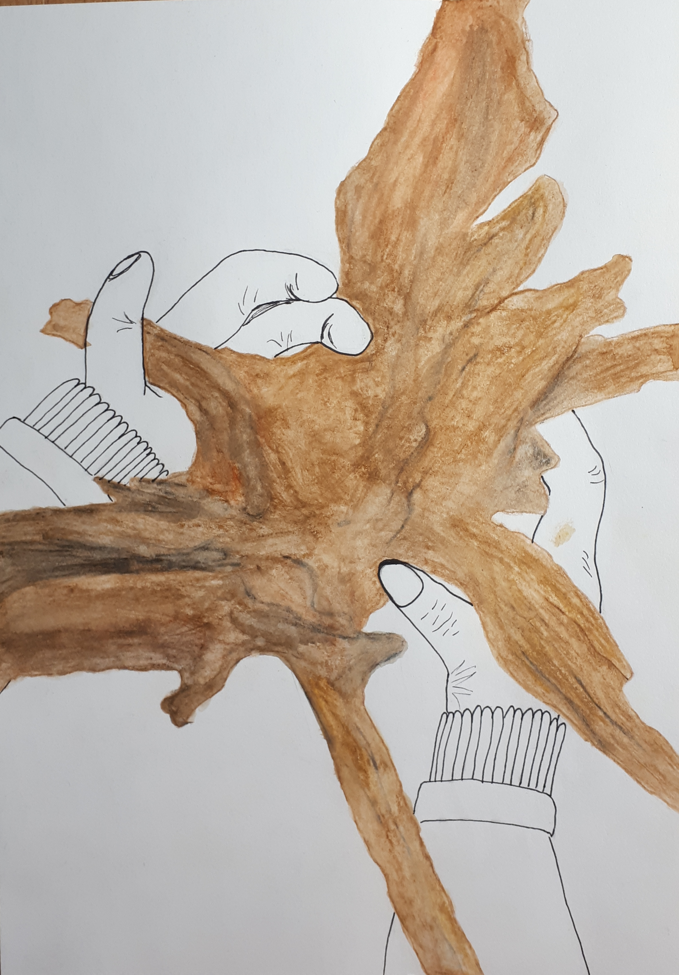
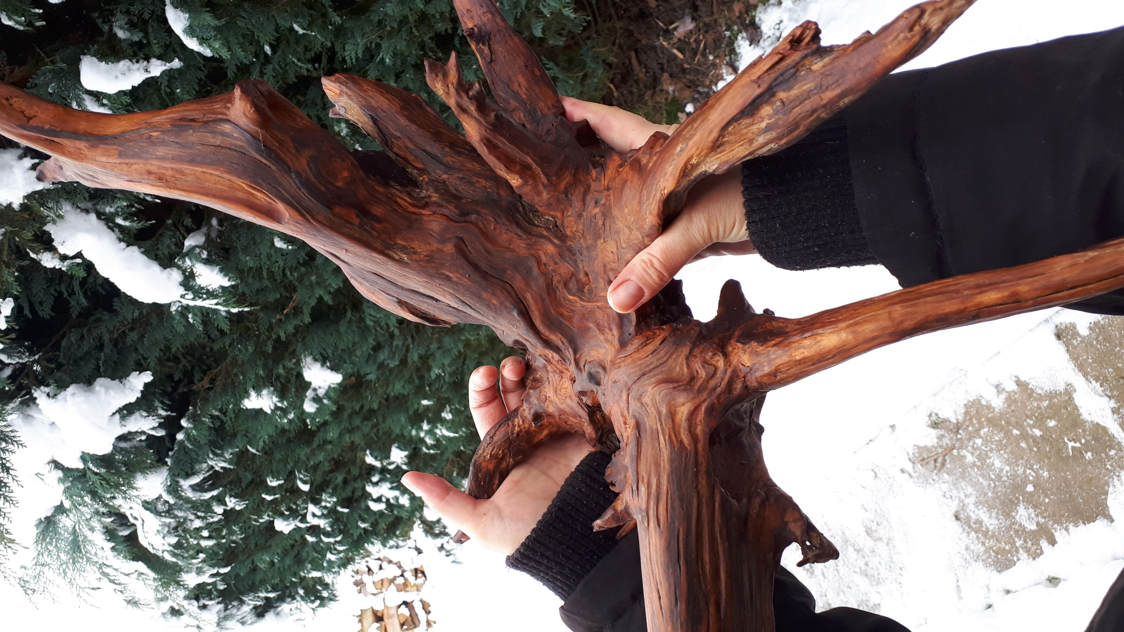
Vlastní fotografie
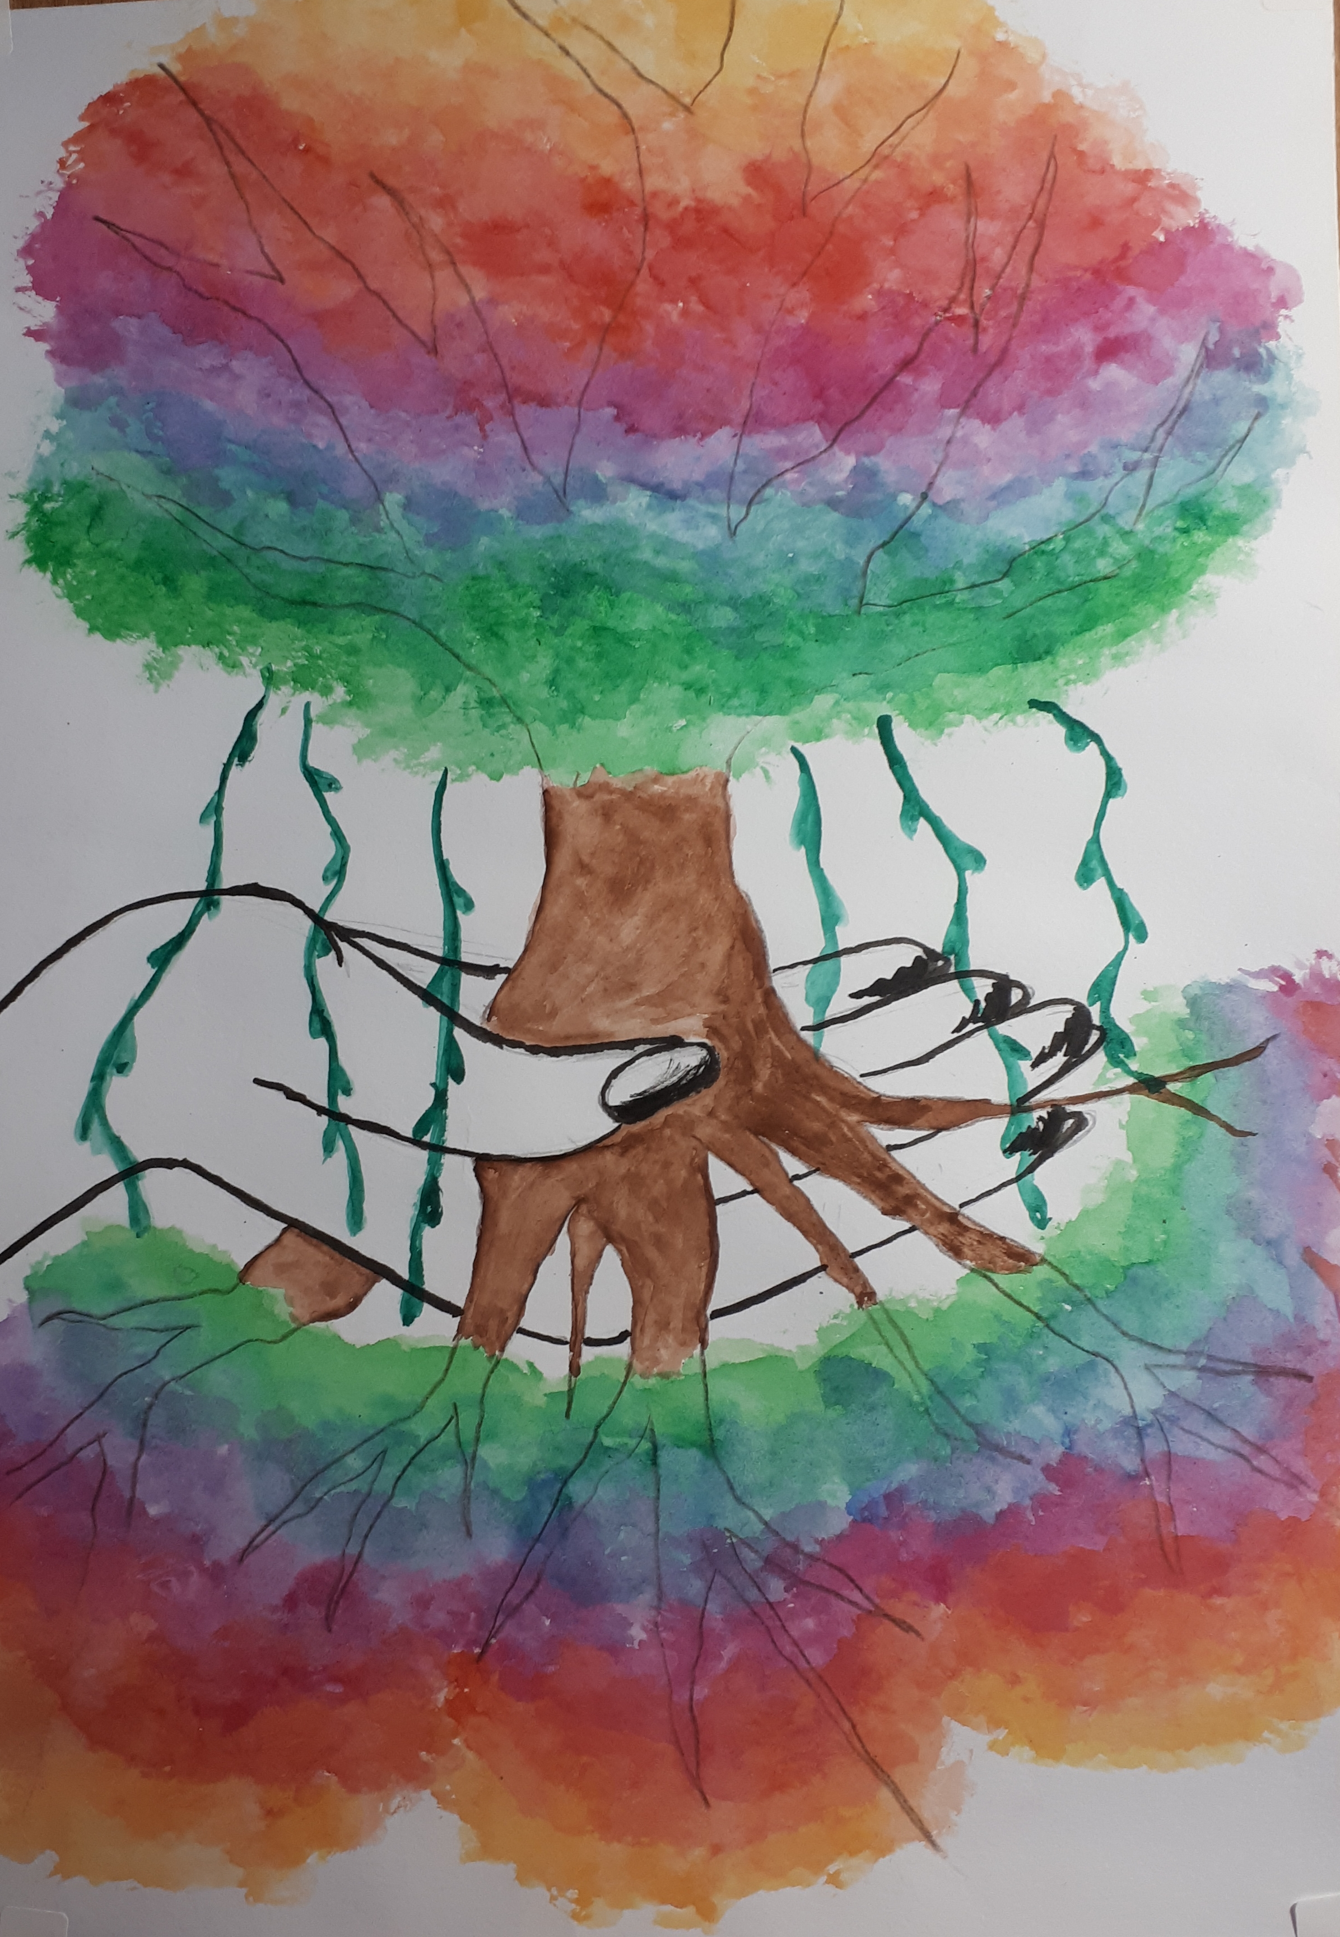
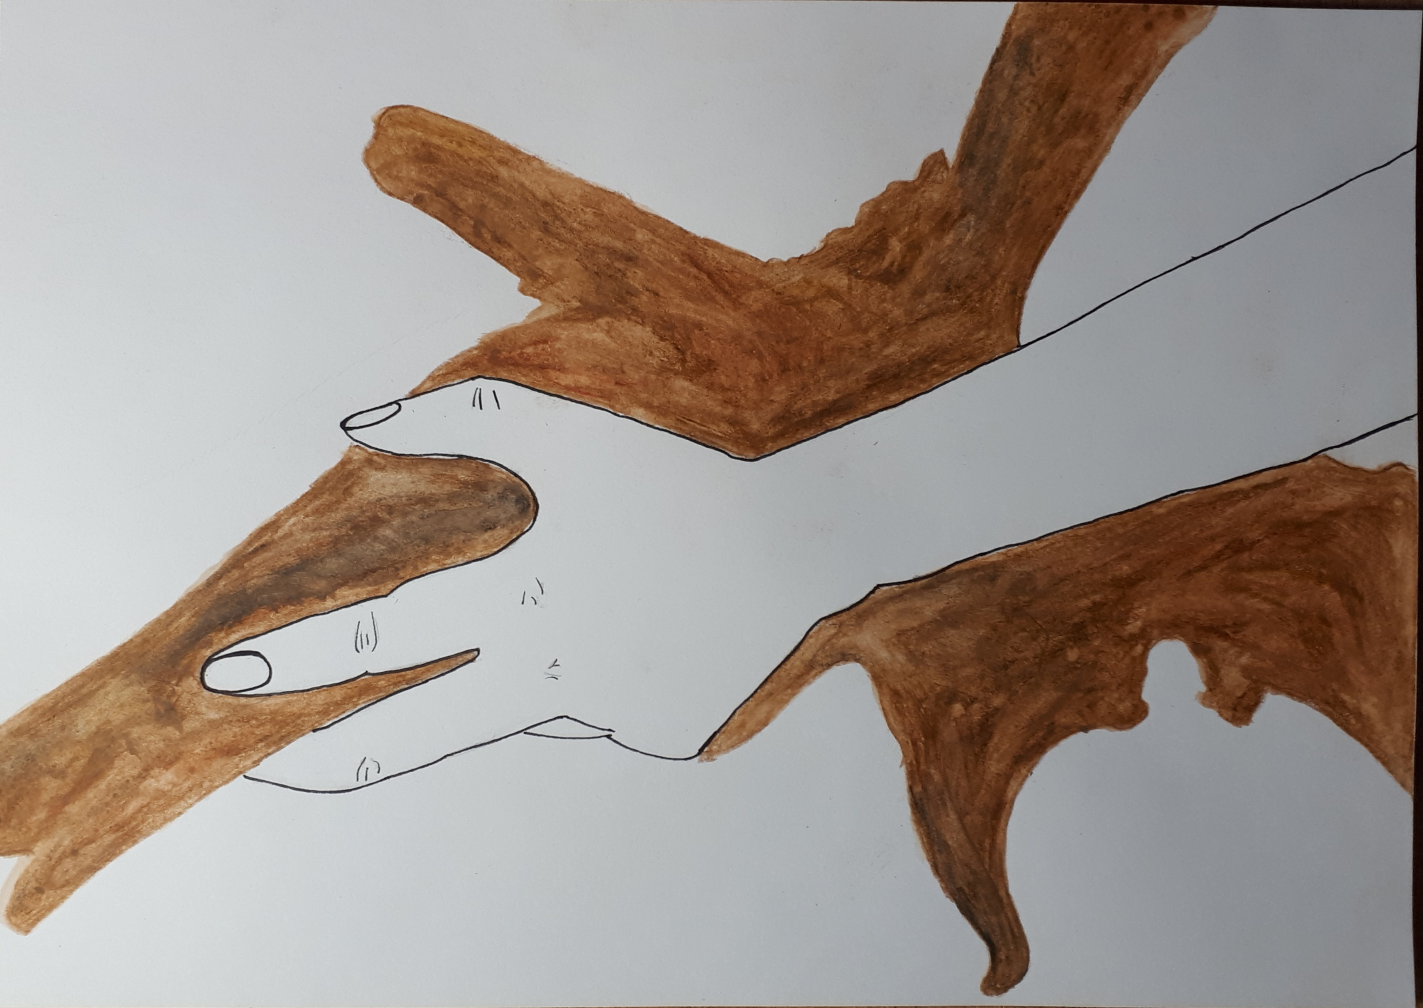
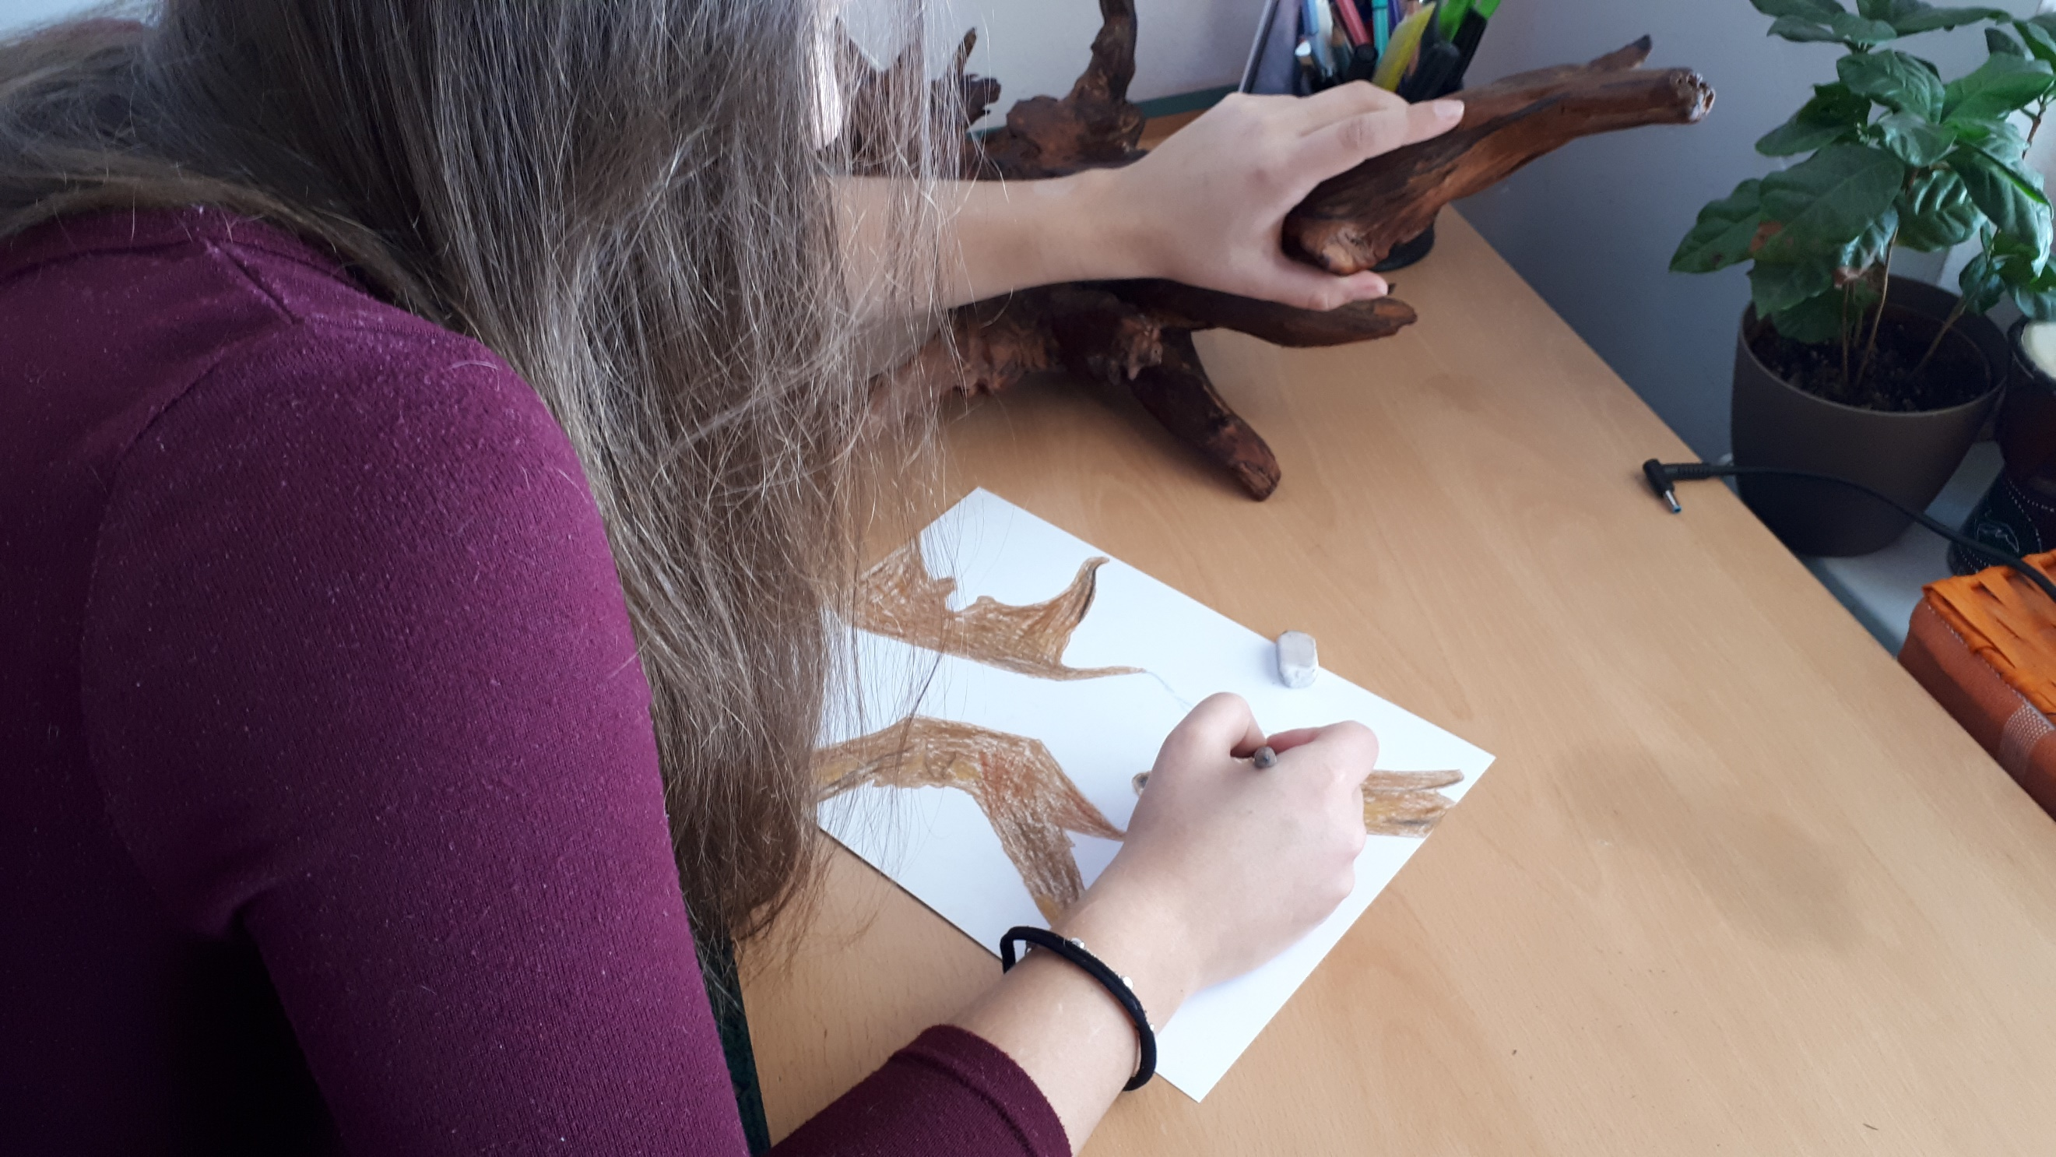

Použité zdroje: To bych zvládl taky – umění moderny v komiksech

